Drogie Sówki i Rodzice! Oto propozycja zajęć na dziś:

- „Kto to jest?” – działanie dziecka, metodą burzy mózgu. Osoba dorosła czyta nazwy zawodów związanym z powstawaniem książek Dziecko określa, czym taka osoba się zajmuje, jakie czynności wykonuje podczas swojej pracy. Jeśli dziecko będzie miało problem, zapraszam do obejrzenia filmików w linkach a następnie do powrotu do zadania

AUTOR (osoba która pisze książki)
ILUSTRATOR (osoba która tworzy obrazki do książki na papierze lub na komputerze)
GRAFIK (osoba która łączy ilustracje i tekst, tak by książka ładnie wyglądała)
REDAKTOR (osoba która pomaga w tworzeniu książki. To ona nadzoruje prace wszystkich osób związanych z powstawaniem książki)
DRUKARZ (osoba która pracuje w drukarni, w miejscu gdzie drukuje i oprawia się książki)
KSIĘGARZ (osoba pracująca w księgarni, gdzie można kupić książki)

- „Jak powstają książki?”
- Aby powstała książka potrzebny jest papier. Czy pamiętasz z czego robimy papier? Z filmu dowiesz się jak on powstaje
Od drzewa do papieru : https://www.youtube.com/watch?v=xdfpRSZVgFI
- Kim jest autor, kto to jest ilustrator czy wydawca… o tym dowiecie się z tego filmiku

Jak powstaje książka? https://www.youtube.com/watch?v=icdV3QZb10Q

- A teraz możecie zobaczyć jak obecnie produkuje się książki

Produkcja książki – drukarnia https://www.youtube.com/watch?v=CpXYhuRQtY4
- Supełek kupuje książki – zabawy matematyczne .
Zabawę można rozpocząć od słów: Supełek wybrał się z mamą do księgarni i kupił różne rodzaje książek…
Rodzic układa po 2–3 książki z bajkami, albumy, kolorowanki itd. Obok każdego zestawu umieszcza symbole monet.
Zadaniem dziecka jest policzenie, ile zapłacił Supełek za każdy z zestawów

- „Mali graficy” – zabawa grafomotoryczna. Rodzic prezentuje dziecku kształt cyfry 9 na kartce formatu A3. Kreśli jej kształt, recytując rymowankę:
Kółeczko, ogonek,
dziewiątka zrobiona.

Następnie wykonują zadanie w książkach
6 latki - Piszę i Liczę str 65
5latki – dla chętnych karta pracy poniżej 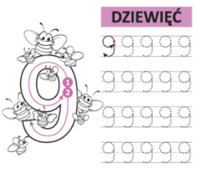
- „Jestem ilustratorem” – zabawa plastyczna. Dziecko rysuje kredkami ilustrację do wybranej sceny ze swojej ulubionej bajki.
(zdjęcia swoich prac możecie podesłać na e-mail:

pp37nagorce@gmail.com

- „Prawda czy fałsz” – zabawa dydaktyczna. Osoba dorosła mówi zdania będące stwierdzeniami. Dziecko ocenia prawdziwość wypowiedzi i mówi prawda lub fałsz.
Przykłady stwierdzeń:
- Autor pisze tekst do książki.
- Redaktor tworzy ilustracje do książki.
- Grafik sprzedaje książki w księgarni.
- Obrazki rysuje ilustrator.
- Książki służą do czytania.
- W księgarni można wypożyczyć książki.

- „Gimnastyka buzi i języka”:

„Mówienie na wydechu” – ćwiczenia oddechowe. Dziecko nabiera powietrze nosem do brzucha, a następnie wypowiadają wyliczankę na jednym wydechu:
Każdy aktor o tym wie, że nie można mówić źle

Ćwiczenia ortofoniczne:
jest zimno – brr,
leci pszczółka – bzy.

Ćwiczenia języka:
- język wąski i szeroki - wysuwanie języka do przodu
- liczenie językiem dolnych i górnych zębów.
– zdmuchiwanie skrawków papieru z czubka języka.

Ćwiczenia szybkiego wymawiania głoski r

Pomóż Supełkowi i Pakowi dostać się do książek w środku labiryntu. Zaznacz drogę każdego bohatera innym kolorem.
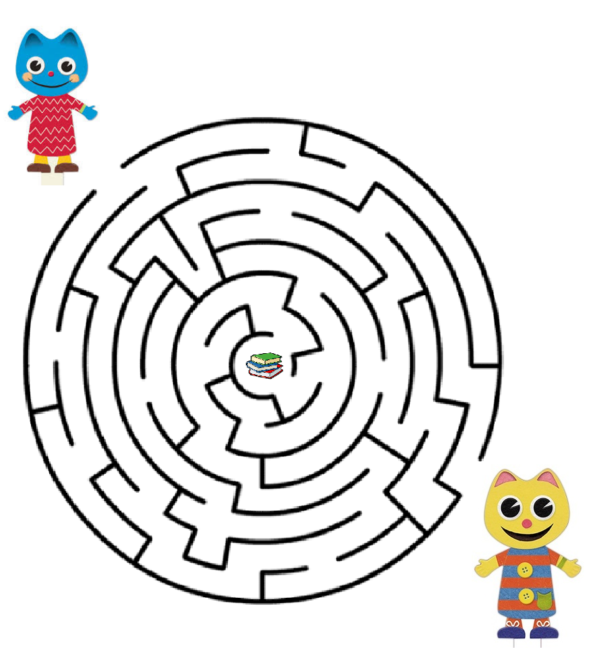

Pozdrawiam
Pani Patrycja

